Plano de Projeto — {{PROJETO}}
Table of Contents

Estado: {{rascunho | aprovado | em execução | encerrado}} Versão: {{1.0}} · Data: {{AAAA-MM-DD}} · Dono: {{nome}} Aprova: {{nome/comité}} · Próxima revisão: {{AAAA-MM-DD}}

1. Porque existe este projeto
{{Dois parágrafos, não mais. O problema de negócio, não a solução técnica. Se não conseguires explicar porque é que isto é feito sem nomear tecnologia, o projeto ainda não está definido.}}
Resultado esperado: {{a mudança concreta no negócio quando isto acabar}}
Como se saberá que correu bem:
# | Indicador | Hoje | Meta | Medido por
1 | {{Tempo médio de registo de uma ocorrência}} | {{12 min}} | {{3 min}} | {{relatório mensal}}
2 | {{…}}

2. Âmbito

2.1 Dentro do âmbito
# | Entrega | Descrição | Aceite por
E1 | {{Aplicação web de gestão}} | {{…}} | {{PO}}
E2 | {{…}}

2.2 Fora do âmbito — e dito por escrito
Não se faz | Porquê | Quando se reavalia
{{Integração com o ERP}} | {{Depende de contrato ainda por assinar}} | {{Fase 2}}
{{…}}
Esta tabela é a mais importante do documento. O âmbito não cresce por decisão — cresce por omissão, uma conversa de cada vez. O que não está escrito aqui como excluído será assumido como incluído por alguém.

2.3 Pressupostos e dependências
# | Tipo | Descrição | Se falhar
P1 | Pressuposto | {{Os dados-mestre existem e estão limpos}} | {{+3 semanas de limpeza}}
D1 | Dependência | {{Acesso à base de dados até {{data}}}} | {{Bloqueia E2}}

3. Marcos e calendário
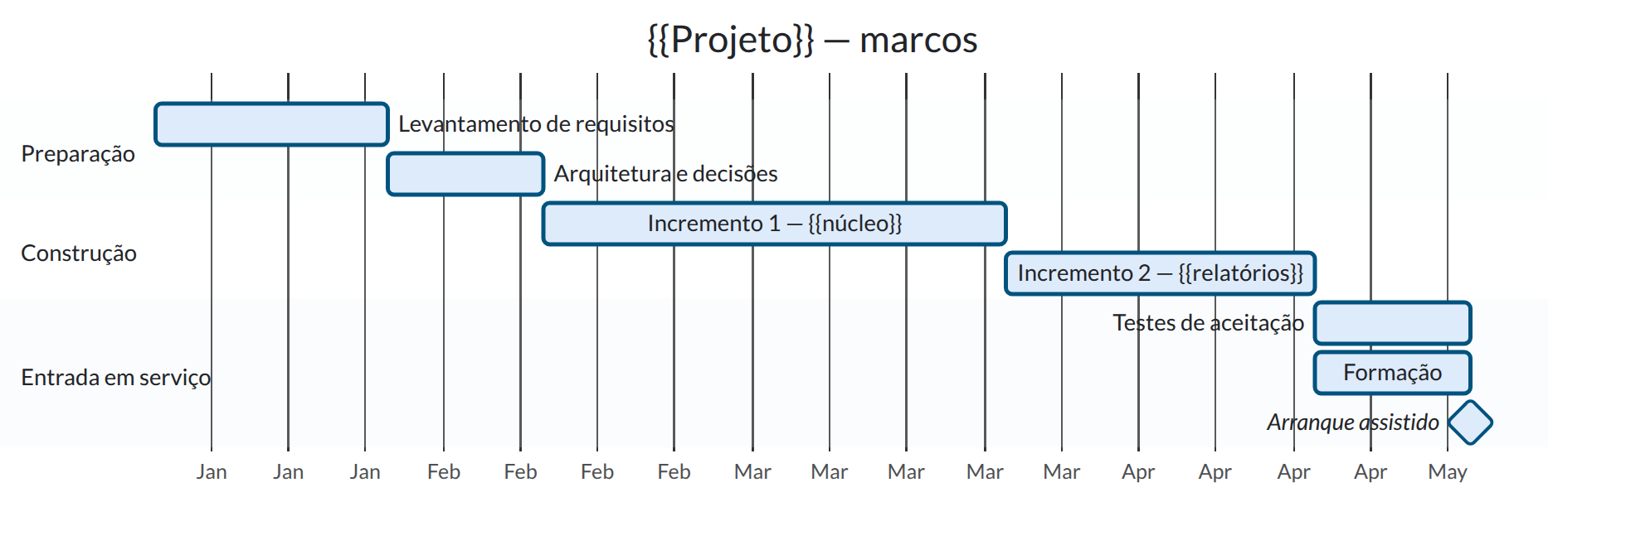
Marco | Data alvo | Critério de conclusão — verificável | Quem confirma
M1 — Requisitos fechados | {{data}} | {{Lista RF assinada; matriz de rastreabilidade preenchida}} | {{PO}}
M2 — Arquitetura decidida | {{data}} | {{ADRs escritos para as 3 decisões estruturais}} | {{Arquiteto}}
M3 — Incremento 1 aceite | {{data}} | {{UAT passou; 0 defeitos de gravidade 1}} | {{PO}}
M4 — Entrada em serviço | {{data}} | {{Runbook entregue; equipa formada; monitorização ativa}} | {{Operação}}
Um marco só existe se tiver um critério que alguém possa verificar sem perguntar a ninguém. “Desenvolvimento concluído” não é um marco.

4. Decomposição do trabalho (WBS)
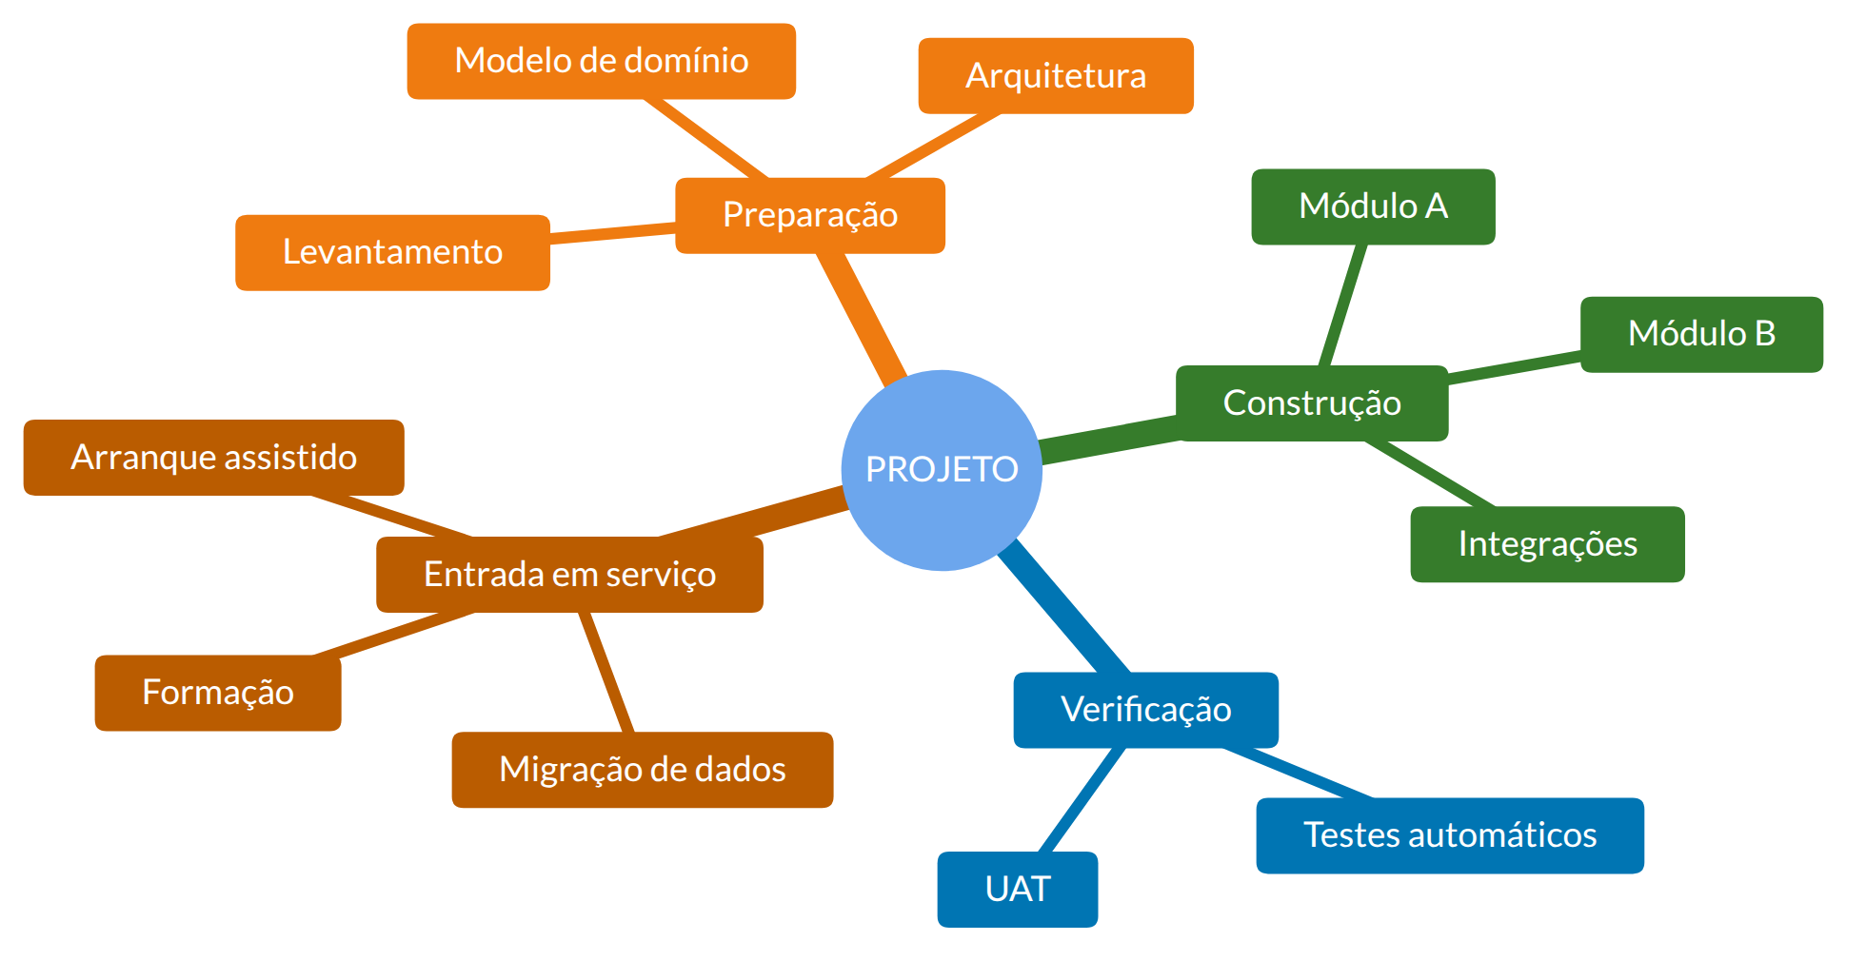
No Mermaid, {{ }} é a sintaxe de uma forma — por isso os marcadores não se usam dentro de um mindmap. Substituir os nomes diretamente.
ID | Pacote de trabalho | Entrega | Esforço | Dono | Depende de
1.1 | {{Levantamento}} | {{Documento de requisitos}} | {{15 d}} | {{…}} | —
2.1 | {{Módulo A}} | {{Funcionalidade X operacional}} | {{30 d}} | {{…}} | 1.1
Detalhe das estimativas em Estimativas e Esforço.

5. Equipa e alocação
Papel | Pessoa | Alocação | Período | Substituto
{{Product Owner}} | {{…}} | {{20%}} | {{todo o projeto}} | {{…}}
{{Programador}} | {{…}} | {{100%}} | {{…}} | —
Fator autocarro: {{quantas pessoas têm de desaparecer para o projeto parar}}. Se for 1, isso é um risco no registo, não um facto da vida.

6. Orçamento
Rubrica | Estimado | Comprometido | Gasto | Notas
Esforço interno | {{X d/h}}
Licenças e subscrições | {{€}} |  |  | {{listar cada uma}}
Infraestrutura | {{€/mês}}
Formação | {{€}}
Reserva de contingência | {{10–15%}} |  |  | Para riscos identificados

7. Riscos principais
Os cinco maiores. O registo completo está na Matriz de Riscos.
# | Risco | P×I | Mitigação | Dono
R1 | {{…}} | {{Alto}} | {{…}} | {{…}}

8. Como se governa
Ritual | Quando | Quem | Produz
Ponto de situação | {{semanal, 30 min}} | {{equipa}} | {{Relatório de estado}}
Comité de acompanhamento | {{mensal}} | {{patrocinador, PO}} | {{decisões registadas em ata}}
Revisão de incremento | {{fim de cada incremento}} | {{equipa + PO}} | {{aceitação ou lista de correções}}
Papéis e responsabilidades em Matriz RACI. Alterações ao âmbito em Gestão de Alterações.

9. Critérios de encerramento
O projeto está concluído quando todos se verificarem:
- Todas as entregas da secção 2.1 aceites formalmente
- Indicadores da secção 1 medidos pelo menos uma vez em produção
- Documentação operacional entregue e testada por quem vai manter
- Equipa de manutenção formada e a responder sozinha há {{2 semanas}}
- Relatório de Encerramento escrito

10. Histórico de aprovação
Versão | Data | Alteração | Aprovado por
1.0 | {{data}} | Versão inicial | {{…}}

